SERVICIO NACIONAL DE MIGRACIÓN · REPÚBLICA DE PANAMÁ
ARGO NAVIS · Sistema Interno Marítimo
01 · Inventario de módulos y funcionalidades
Módulos, pantallas, funcionalidades implementadas, parciales y pendientes de ARGO NAVIS
Control del documento
Sistema | ARGO NAVIS · Sistema Interno Marítimo (antes «NAVIS») — Servicio Nacional de Migración de Panamá
Módulo documentado | Autorizaciones Marítimas (UCVMM)
Documento | 01 · Inventario de módulos y funcionalidades
Versión | 0.1 — borrador para revisión
Fecha | 20/10/2026
Base del análisis | Código fuente del repositorio ArgoNavis (rama main); esquema de base de datos en la revisión Alembic a3d9c6e1f584; configuración por defecto (backend/app/core/config.py y docker-compose-prod.yml); pruebas automatizadas (backend/tests).
Estado | Generado a partir del código fuente. Pendiente de revisión por el equipo de desarrollo y, donde se indica, de validación del área usuaria (UCVMM).
Elaborado por | [completar]
Revisado por (desarrollo) | [completar]
Validado por (área usuaria) | [completar]

Convenciones
Marca | Significado
Implementado | Existe en el código y se usa desde la aplicación (pantalla o API).
Parcial | Existe una parte (por ejemplo, la API sin pantalla) o funciona con limitaciones.
Pendiente | No está implementado; está identificado como trabajo por hacer.
Fuera del sistema | La actividad ocurre fuera de ARGO NAVIS (a mano o en otro sistema).
Validar con UCVMM | Regla, plazo o texto que el área usuaria debe confirmar.
Sustento | Archivo que respalda el hallazgo, relativo a la raíz del repositorio (backend/…, frontend/…), y la función o componente cuando aplica.
No contiene credenciales, secretos ni datos personales reales. Las capturas de pantalla usan datos ficticios.

1. Resumen
ARGO NAVIS es una aplicación web: una interfaz de una sola página (React) que consume una API (FastAPI) sobre PostgreSQL. El inventario se organiza en 15 módulos funcionales, 13 pantallas y 35 funcionalidades implementadas. Las funcionalidades parciales o pendientes se listan aparte en la sección 5.
Rutas de sustento relativas a la raíz del repositorio. En las tablas se abrevia backend/app/ como B: y frontend/src/ como F:.

2. Módulos
ID | Módulo | Qué hace | Backend (B:) | Frontend (F:) | Estado
M01 | Acceso y sesión | Inicio de sesión con cuenta del Active Directory o local, cambio de contraseña, renovación del token por actividad, cierre por inactividad y cierre de sesión. | api/v1/auth.py; domain/services/auth_service.py; core/security.py; core/ldap.py | modulos/autenticacion/PaginaLogin.tsx, PaginaCambiarContrasena.tsx; App.tsx (GestorSesion); components/ModalExpiracionSesion.tsx | Implementado
M02 | Panel y bandejas | Bandejas según el rol (agencia, revisión de UCVMM, puesto de control) con pestañas por estado y sus conteos, búsqueda, filtro de fecha y paginación. | api/v1/solicitudes.py (bandeja_*); domain/repositories/solicitud_repository.py | modulos/solicitudes/PaginaPanel.tsx, TarjetaSolicitud.tsx; components/FiltroFechas.tsx | Implementado
M03 | Solicitud (Formulario No. 3) | Elegir el trámite, datos de la operación, tripulantes, checklist de documentos, adicionales y observaciones; enviar y corregir. | ServicioSolicitud.crear y corregir; domain/services/tramite_service.py; infrastructure/almacenamiento.py | PaginaSolicitud.tsx, SelectorTramite.tsx, TarjetaTripulante.tsx, ChecklistDocumentos.tsx, DocumentosAdicionales.tsx, validacionFormulario.ts, checklist.ts | Implementado
M04 | Expediente | Datos, tripulantes, documentos con vista previa y descarga, historial y acciones según el rol y el estado. | ServicioSolicitud.obtener, construir_detalle, obtener_documento | PaginaDetalleSolicitud.tsx, SeccionTripulantes.tsx, DocumentosSolicitud.tsx, HistorialSolicitud.tsx; components/ModalPreview.tsx | Implementado
M05 | Revisión de UCVMM | Verificación de impedimentos por tripulante (con corrección motivada) y decisión: aprobar, devolver o denegar. | ServicioSolicitud.registrar_impedimentos, aprobar, devolver, negar | PanelRevision.tsx, ModalDecision.tsx, useVerificacionImpedimentos.ts | Implementado (SIMPLUS fuera del sistema)
M06 | Puesto de control | Finalizar las autorizaciones de sus puestos indicando dónde terminó la operación. | ServicioSolicitud.finalizar y comentar | PanelPuerto.tsx | Parcial: comentar sin finalizar solo en la API
M07 | Autorización en PDF | PDF de la autorización aprobada o finalizada, con código QR verificable. | core/pdf_autorizacion.py; ServicioSolicitud.preparar_pdf | PaginaDetalleSolicitud.tsx (descarga) | Implementado
M08 | Verificación pública | Página sin sesión que responde si una autorización es auténtica y vigente. | api/v1/verificacion.py; ServicioSolicitud.verificar | modulos/solicitudes/PaginaVerificacion.tsx | Implementado
M09 | Avisos por correo | Correo en cada paso del flujo a UCVMM, a la agencia y al puesto de control. | domain/services/notificacion_service.py; core/email.py | — | Implementado (requiere SMTP)
M10 | Vencimientos | Tarea de fondo que expira las solicitudes con plazos vencidos y limpia temporales. | infrastructure/tareas.py; ServicioSolicitud.expirar_vencidas | — | Implementado
M11 | Catálogos | Agencias navieras y puestos de control (con sus usuarios), nacionalidades restringidas y consulta del catálogo de trámites. | api/v1/catalogos.py; api/v1/tramites.py | modulos/administracion/PaginaCatalogos.tsx, PaginaTramites.tsx | Implementado (trámites: solo lectura)
M12 | Usuarios y roles | Alta de cuentas del AD o locales, rol, activar o desactivar, eliminar y restablecer la contraseña; roles y permisos. | api/v1/admin.py | PaginaUsuarios.tsx, PaginaRoles.tsx | Implementado (renombrar rol: solo API)
M13 | Bitácora | Consulta de la auditoría con filtros por acción, usuario y fecha. | api/v1/bitacora.py; domain/repositories/audit_repository.py | PaginaBitacora.tsx | Implementado
M14 | Estadísticas | Autorizaciones por estado, trámite, mes y puesto, y uso del sistema. | ServicioSolicitud.estadisticas; api/v1/admin.py (obtener_estadisticas) | PaginaEstadisticas.tsx, SeccionAutorizaciones.tsx | Implementado
M15 | Interfaz común | Cabecera institucional, menú, tema claro, oscuro o del sistema, avisos y confirmaciones; vista de celular. | — | components/*; context/ContextoTema.tsx; styles/globals.css | Implementado

3. Pantallas
Rutas de la aplicación y su control de acceso en el navegador (F:App.tsx: RutaSolicitudes, RutaRol y RutaStats). El backend vuelve a validar cada operación.
Ruta | Pantalla | Quién accede | Funciones principales | Componente (F:)
/login | Inicio de sesión | Público | Usuario y contraseña; mensajes de bloqueo; contacto de soporte. | modulos/autenticacion/PaginaLogin.tsx
/verificar/:codigo | Verificación de la autorización | Público, sin sesión | Estado, vigencia y datos mínimos; tripulantes con el pasaporte enmascarado. | modulos/solicitudes/PaginaVerificacion.tsx
/cambiar-contrasena | Cambio de contraseña | Cuentas locales con sesión | Política de contraseñas; obligatorio tras el alta o un restablecimiento. | modulos/autenticacion/PaginaCambiarContrasena.tsx
/dashboard | Panel de solicitudes | Naviera, UCVMM, puesto de control y Administrador (el SysAdmin va a /admin) | Bandejas por rol, pestañas por estado con conteos, búsqueda, filtro de fecha y «Nueva solicitud». | modulos/solicitudes/PaginaPanel.tsx
/new | Nueva solicitud | Naviera con agencia asignada | Paso 1: trámite en tarjetas; datos; tripulantes; documentos; adicionales; observaciones; enviar. | modulos/solicitudes/PaginaSolicitud.tsx
/solicitudes/:id | Expediente | Quien puede verla: su agencia, UCVMM, el Administrador; el puesto, desde que se aprueba | Datos, tripulantes, documentos e historial; verificación y decisión (UCVMM); finalización (puesto); descarga del PDF. | modulos/solicitudes/PaginaDetalleSolicitud.tsx
/solicitudes/:id/corregir | Corregir solicitud | La agencia dueña, en corrección y dentro del plazo | Formulario precargado; conserva o reemplaza documentos. | modulos/solicitudes/PaginaSolicitud.tsx
/admin | Usuarios | SysAdmin | Buscar en el AD, crear cuenta local, rol, estado, eliminar y restablecer la contraseña. | modulos/administracion/PaginaUsuarios.tsx
/admin/roles | Roles y permisos | SysAdmin | Crear y eliminar roles; asignar permisos. | modulos/administracion/PaginaRoles.tsx
/admin/stats | Estadísticas | Administrador o T-PROCESAR-PACIFICO | Indicadores, tablas por trámite y puesto, serie mensual y uso del sistema. | modulos/administracion/PaginaEstadisticas.tsx
/admin/tramites | Catálogo de trámites | Administrador | Consulta de cada trámite: campos, documentos, condiciones y notas. | modulos/administracion/PaginaTramites.tsx
/admin/catalogos | Agencias, puestos y países | Administrador | Crear, editar, desactivar y eliminar agencias y puestos; asignar usuarios; marcar nacionalidades restringidas. | modulos/administracion/PaginaCatalogos.tsx
/admin/bitacora | Bitácora | Administrador o SysAdmin | Consulta con filtros por acción, usuario y fecha. | modulos/administracion/PaginaBitacora.tsx

4. Funcionalidades implementadas
ID | Funcionalidad | Actor | Dónde | Sustento | Estado
F-01 | Inicio de sesión con cuenta del Active Directory (solo cuentas registradas y activas en ARGO NAVIS) | Funcionarios | /login | B:domain/services/auth_service.py (_login_ad) | Implementado
F-02 | Inicio de sesión con cuenta local, con bloqueo tras intentos fallidos | Agencias | /login | B:auth_service.py (_login_local); core/config.py (PERMITIR_LOGIN_LOCAL) | Implementado
F-03 | Cambio obligatorio de contraseña tras el alta, el restablecimiento o un cambio de política | Cuentas locales | /cambiar-contrasena | B:core/security.py (obtener_id_usuario_actual); auth_service.cambiar_contrasena | Implementado
F-04 | Renovación del token mientras hay actividad y cierre por inactividad (aviso a los 13 min, cierre a los 15) | Todos | Toda la aplicación | F:App.tsx (GestorSesion); constants/sesion.ts; B:api/v1/auth.py (refresh) | Implementado
F-05 | Cierre de sesión con revocación de los tokens emitidos | Todos | Menú | B:core/security.py (cerrar_sesiones) | Implementado
F-06 | Bandeja de la agencia | Naviera | /dashboard | B:ServicioSolicitud.bandeja_agencia | Implementado
F-07 | Bandeja de revisión en orden de llegada | UCVMM | /dashboard | B:ServicioSolicitud.bandeja_revision | Implementado
F-08 | Bandeja del puesto de control por fecha de operación | Puesto de control | /dashboard | B:ServicioSolicitud.bandeja_puerto | Implementado
F-09 | Búsqueda y filtros por estado, texto y fecha, con conteos por estado | Todos los del flujo | /dashboard | B:domain/repositories/solicitud_repository.py (listar) | Implementado
F-10 | Elección del trámite en tarjetas con descripción y requisitos | Naviera | /new | F:modulos/solicitudes/SelectorTramite.tsx; B: tipos_tramite.descripcion | Implementado
F-11 | Formulario con los campos que pide cada trámite | Naviera | /new | B:tramite_service.validar_campos_cabecera; F:validacionFormulario.ts | Implementado
F-12 | Registro de hasta 300 tripulantes con validaciones de fechas, documentos y rango | Naviera | /new | B:tramite_service.validar_tripulantes; domain/schemas/solicitud.py | Implementado
F-13 | Checklist de documentos por trámite, tripulante y condición | Naviera | /new | B:tramite_service.construir_casillas; F:checklist.ts | Implementado
F-14 | Documentos adicionales (hasta 20 por solicitud) | Naviera | /new | B:solicitud_service.py (MAX_DOCUMENTOS_ADICIONALES) | Implementado
F-15 | Validación de archivos: formato, contenido, macros y tamaño (2 MB) | Sistema | Envío | B:infrastructure/almacenamiento.py | Implementado
F-16 | Envío con número AM-AAAA-NNNNNN y foto del checklist | Naviera; sistema | Envío | B:ServicioSolicitud.crear | Implementado
F-17 | Expediente con vista previa de PDF, Word y Excel, y descarga auditada | Quien puede ver la solicitud | /solicitudes/:id | B:ServicioSolicitud.obtener_documento; F:components/ModalPreview.tsx | Implementado
F-18 | Historial de la solicitud (lo interno no se muestra a la agencia) | Todos los del flujo | /solicitudes/:id | B:ServicioSolicitud._evento_para; F:HistorialSolicitud.tsx | Implementado
F-19 | Verificación de impedimentos por tripulante | UCVMM | /solicitudes/:id | B:ServicioSolicitud.registrar_impedimentos; F:SeccionTripulantes.tsx | Implementado
F-20 | Corrección motivada de la verificación de impedimentos | UCVMM | /solicitudes/:id | B:registrar_impedimentos (corrección); F:useVerificacionImpedimentos.ts | Implementado
F-21 | Aprobar (vigencia y código QR), devolver (con plazo) o denegar | UCVMM | /solicitudes/:id | B:ServicioSolicitud.aprobar, devolver, negar; F:ModalDecision.tsx | Implementado
F-22 | Separación de funciones en la revisión | Sistema | Revisión | B:ServicioSolicitud._tiene_conflicto | Implementado
F-23 | Corrección de la solicitud devuelta: editar datos, tripulantes y documentos | Naviera | /solicitudes/:id/corregir | B:ServicioSolicitud.corregir | Implementado
F-24 | Finalización en el puesto, con el puesto donde terminó y un comentario | Puesto de control | /solicitudes/:id | B:ServicioSolicitud.finalizar; F:PanelPuerto.tsx | Implementado
F-25 | PDF de la autorización con QR | Naviera; SNM | /solicitudes/:id | B:core/pdf_autorizacion.py | Implementado
F-26 | Verificación pública del QR, con límite de consultas | Verificador | /verificar/:codigo | B:api/v1/verificacion.py | Implementado
F-27 | Avisos por correo de cada paso | Sistema | Correo | B:domain/services/notificacion_service.py | Implementado
F-28 | Vencimiento automático de plazos | Sistema | Tarea de fondo | B:infrastructure/tareas.py | Implementado
F-29 | Agencias y puestos con sus usuarios; nacionalidades restringidas | Administrador | /admin/catalogos | B:api/v1/catalogos.py | Implementado
F-30 | Consulta del catálogo de trámites | Administrador | /admin/tramites | B:api/v1/tramites.py | Implementado
F-31 | Usuarios: alta desde el AD o local, rol, estado, eliminación y restablecimiento | SysAdmin | /admin | B:api/v1/admin.py | Implementado
F-32 | Roles y asignación de permisos | SysAdmin | /admin/roles | B:api/v1/admin.py | Implementado
F-33 | Bitácora de auditoría consultable | Administrador; SysAdmin | /admin/bitacora | B:api/v1/bitacora.py; domain/models/audit_log.py | Implementado
F-34 | Estadísticas de autorizaciones y de uso | UCVMM; Administrador | /admin/stats | B:ServicioSolicitud.estadisticas | Implementado
F-35 | Tema claro, oscuro o del sistema y vista de celular | Todos | Menú | F:context/ContextoTema.tsx; styles/globals.css | Implementado

5. Funcionalidades parciales y pendientes
ID | Funcionalidad | Situación | Sustento | Estado | Validar con UCVMM
P-01 | Comentarios del puesto sin finalizar | La API existe (POST /api/v1/solicitudes/{id}/comentarios), pero ninguna pantalla la usa. | B:api/v1/solicitudes.py (comentar_solicitud); F:api/solicitudes.ts (comentar, sin uso) | Parcial | Sí
P-02 | Renombrar o describir un rol | La API existe (PATCH /api/v1/admin/roles/{id}), sin pantalla. | B:api/v1/admin.py (actualizar_rol); F:api/admin.ts (sin uso) | Parcial | No
P-03 | Editar el catálogo de trámites desde la pantalla | Solo lectura; los cambios se hacen con una migración de la base de datos. | F:PaginaTramites.tsx; backend/alembic/versions/ | Pendiente | No
P-04 | Integración con SIMPLUS | No existe: UCVMM consulta SIMPLUS a mano y registra el resultado. | — | No integrada | Sí
P-05 | Aviso a Operaciones cuando hay impedimento | A mano, fuera del sistema. El modal de aprobar pide confirmarlo. | F:modulos/solicitudes/ModalDecision.tsx | Fuera del sistema | Sí
P-06 | Solicitud de Custodia | No modelada. El sistema solo avisa a la agencia que debe tramitarla. | B:notificacion_service.aprobada | Pendiente | Sí
P-07 | Solicitud de Transbordos | No modelada. | — | Pendiente | Sí
P-08 | Cambio de puerto de una autorización ya aprobada | En consulta con UCVMM. Hoy: la agencia presenta un «Cambio de Puerto» o el puesto finaliza indicando dónde terminó. | CLAUDE.md (pendiente 10) | En consulta | Sí
P-09 | Importar tripulantes desde una plantilla Excel | Pospuesta; conviene si las tripulaciones suelen ser grandes. | CLAUDE.md (pendiente 11) | Pendiente | Sí
P-10 | Segundo factor (TOTP) para las cuentas de las agencias | Decidido para más adelante. | CLAUDE.md (pendiente 8) | Pendiente | No
P-11 | Antivirus de los archivos subidos | Por ahora no; necesita el servicio en el servidor. | CLAUDE.md (pendiente 9) | Pendiente | No
P-12 | Manuales de usuario por rol | No existen en el repositorio. | — | Pendiente | No

Anexo. Pantallas de referencia
Capturas del 19/10/2026 con datos ficticios (la API se simuló para no usar información real). Tema claro, escritorio.
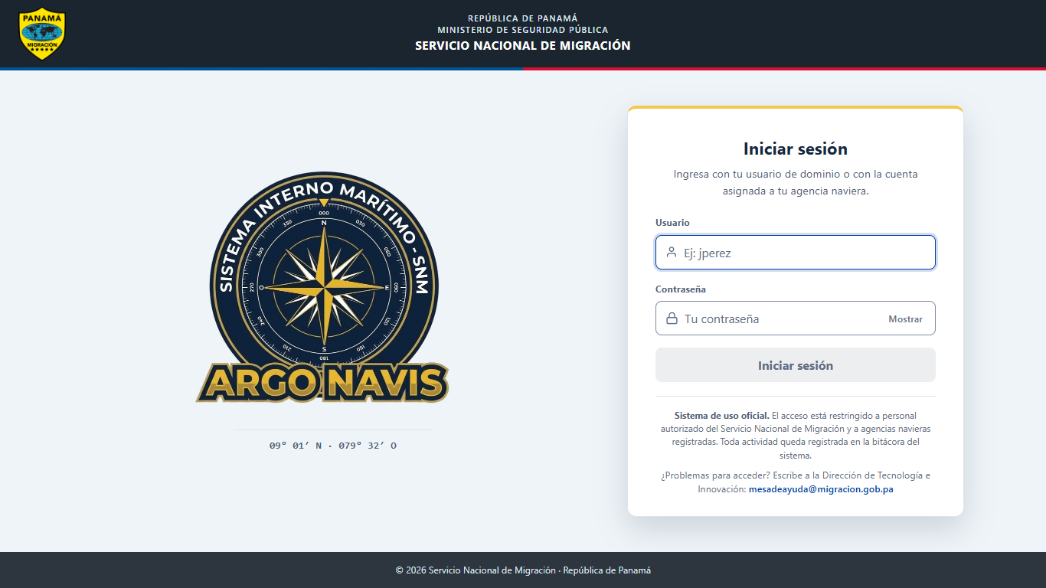
Figura 1. Inicio de sesión (/login).
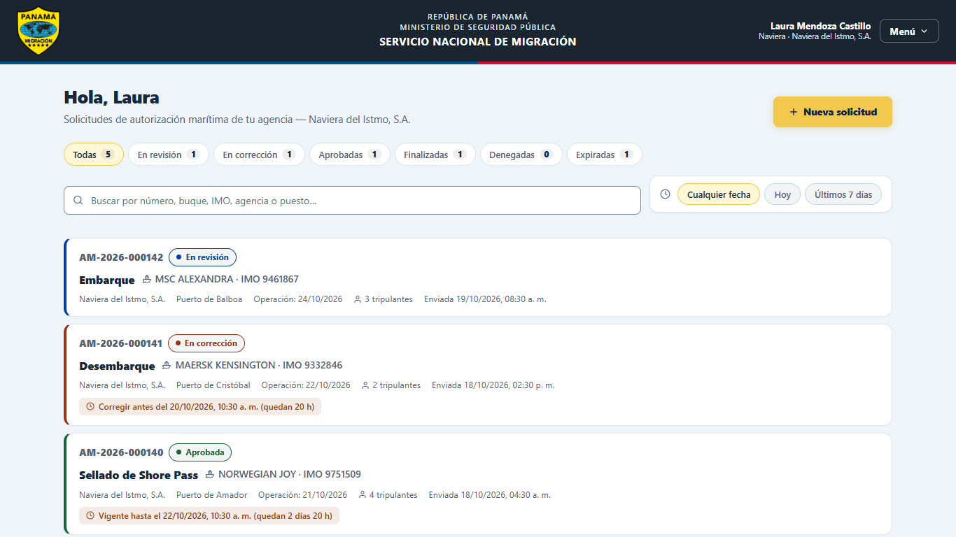
Figura 2. Panel de la agencia naviera (/dashboard).
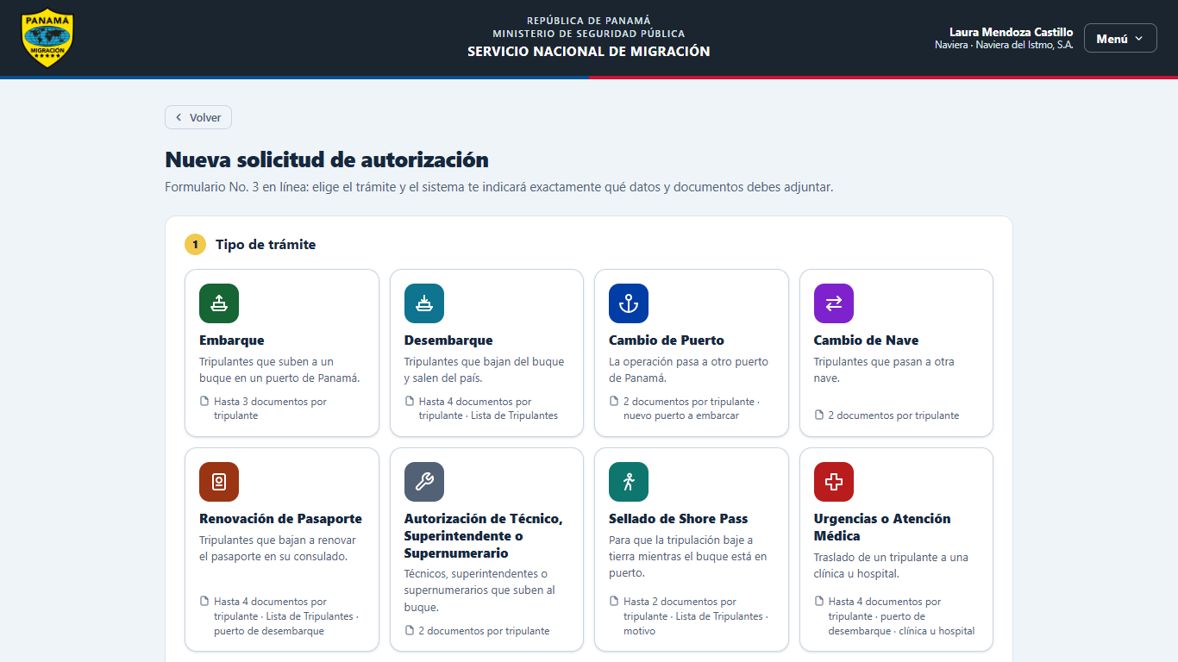
Figura 3. Nueva solicitud: elección del trámite (/new).
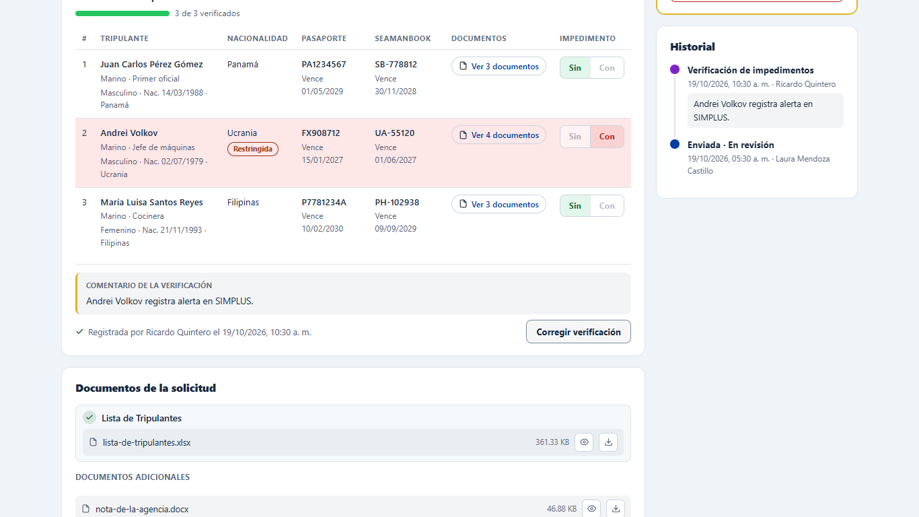
Figura 4. Expediente para UCVMM: verificación de impedimentos en la tabla y panel de decisión.
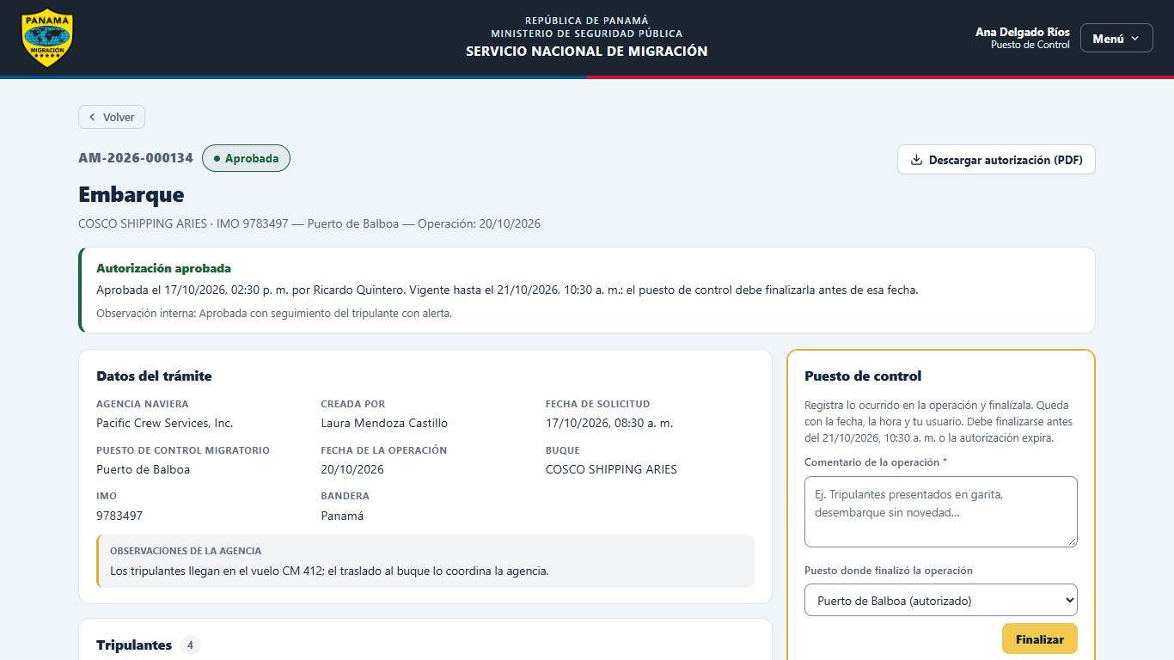
Figura 5. Expediente para el puesto de control: finalización.
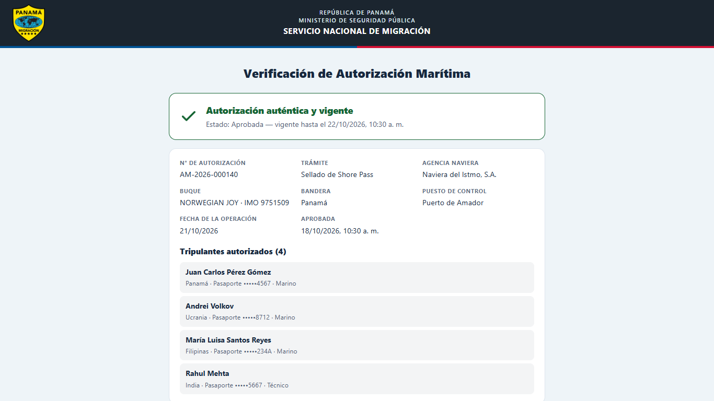
Figura 6. Verificación pública del QR (/verificar/:codigo).
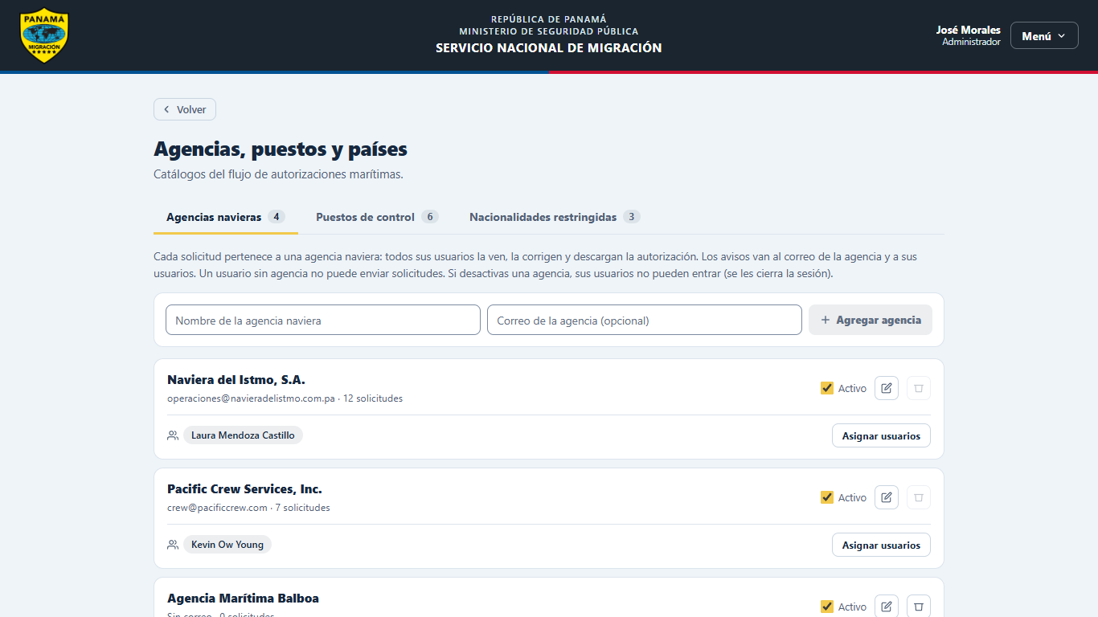
Figura 7. Agencias, puestos y países (/admin/catalogos).
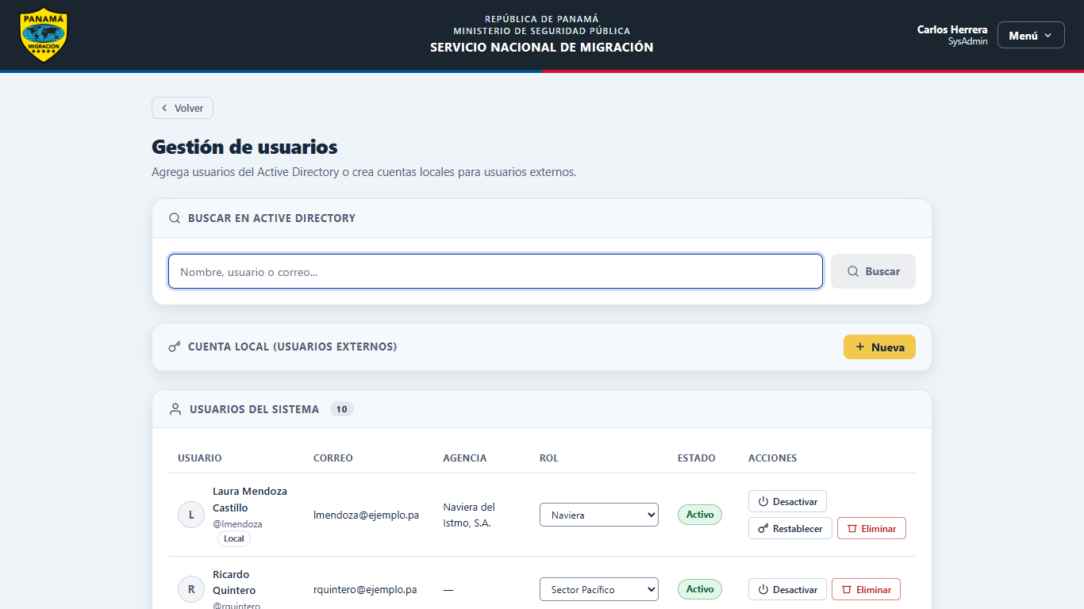
Figura 8. Gestión de usuarios (/admin).
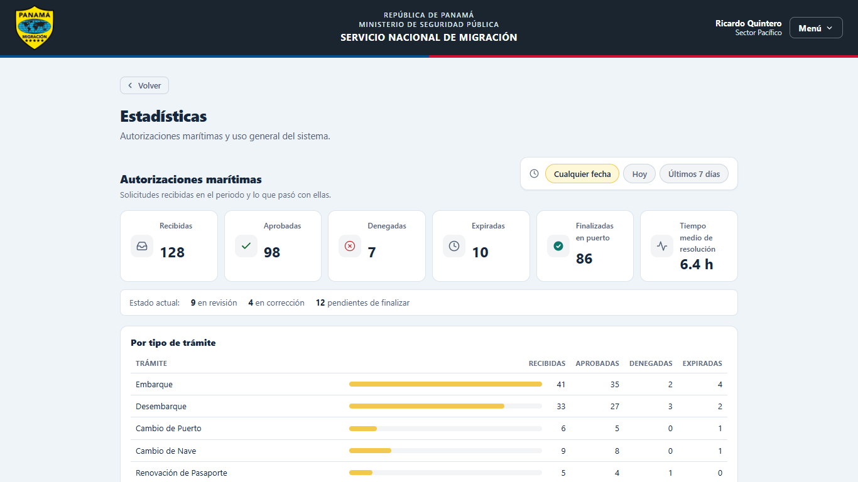
Figura 9. Estadísticas (/admin/stats).

